Nota de Prensa N° 083-2011

EN ABRIL LAS IMPORTACIONES SUPERARON LOS US$ 3 MIL MILLONES DE VALOR MENSUAL

El valor de las importaciones CIF ascendió en abril a US$ 3 097 millones, monto que representó un crecimiento de 35,0% respecto de similar mes del año anterior y superando por primera vez los US$ 3 mil millones de valor mensual, convirtiéndose así en un nuevo récord, informó la SUNAT.

Las importaciones de bienes de capital y materiales de construcción fue el rubro que más creció el mes pasado (42,9%), seguido de las materias primas y productos intermedios (36,6%) y en menor medida los bienes de consumo (17,4%).

De esta manera, el dinamismo de la demanda privada impulsó las importaciones que entre enero y abril sumaron US$ 11 455 millones, cifra superior en 29,6% respecto del mismo período del año anterior, al incrementarse las compras de bienes de capital y materiales de construcción en 36,3%, materias primas y productos intermedios en 27,3% y bienes de consumo con un aumento de 24,0%.

En abril, las importaciones de bienes de capital y materiales de construcción ascendieron a US$ 970 millones, monto que representó un crecimiento de 42,9% respecto de similar mes del año anterior. Los equipos de transporte fueron los productos que registraron mayor tasa de crecimiento (48,0%), seguido de los materiales de construcción (44,4%), bienes de capital para la industria (40,9%) y bienes de capital para la agricultura (29,1%).

Con este resultado, las importaciones de este rubro acumuladas en los cuatro primeros meses del año sumaron US$ 3 805 millones, registrando un crecimiento de 36,3% respecto de similar período del año anterior.

En forma similar, las importaciones de materias primas y productos intermedios ascendieron a US$ 1 622 millones en abril, representó un crecimiento de 36,6% en comparación con similar mes del año pasado, al incrementarse las compras de combustibles, lubricantes y productos conexos (71,4%), materias primas y productos intermedios para la industria (21,7%) y materias primas y productos intermedios para la agricultura (17,9%).

Así, en el acumulado enero-abril de 2011 las importaciones de materias primas y productos intermedios sumaron US$ 5 678 millones, registrando un incremento de 27,3% respecto de similar período del 2010.

Por su parte, la importación de bienes de consumo ascendió a US$ 503 millones, registrando un crecimiento de 17,4% respecto del mismo mes del año anterior. Al interior de este rubro, destacó el mayor crecimiento que mantienen las importaciones de bienes de consumo no duradero (22,8%) respecto de las importaciones de bienes de consumo duradero (12,0%).

En los cuatro primeros meses del año las importaciones de bienes de consumo totalizaron US$ 1 969 millones, monto que representó un incremento de 24,0% respecto de similar período del 2010, explicado por un aumento en las importaciones de bienes de consumo no duradero (31,3%) y bienes de consumo duradero (16,6%).

En relación al origen de las importaciones, en el período enero-abril 2011 Estados Unidos se mantuvo como el principal proveedor de bienes al registrar una participación del 21% sobre el total importado, seguido de China (17%), Brasil (7%), Ecuador (5%) y Argentina (5%), entre los más importantes proveedores.

Las importaciones originarias de Estados Unidos sumaron US$ 2 378 millones, registrando un crecimiento de 34,2% respecto del período enero-abril del 2010. Los productos que más se importaron de dicho país fueron aceites de petróleo, los demás trigos, los demás grupos electrógenos gasolineros, volquetes automotores concebidos para ser utilizados fuera de la red de carreteras y policloruro de vinilo, entre otros.

El valor importado desde China ascendió a US$ 1 816 millones registrando un crecimiento de 25,0% respecto de similar periodo del año pasado. De este país se importó, principalmente, máquinas automáticas para el tratamiento de o procesamiento de datos digitales, teléfonos móviles celulares, tubos utilizados en oleoductos o gasoductos, motocicleta, y productos laminados en caliente planos de los demás aceros aleado.

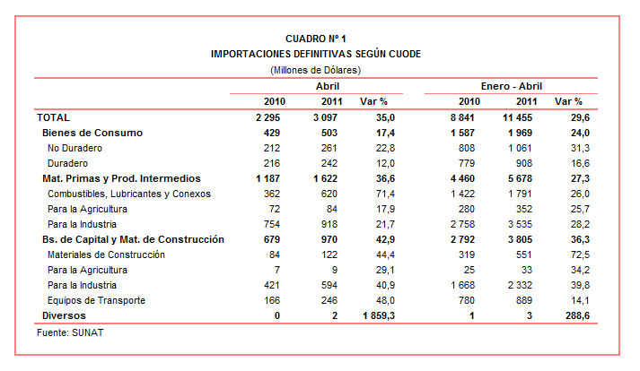

Gerencia de Comunicaciones e Imagen Institucional

Lima, martes 10 de mayo del 2011.

